活動名稱： | 明陽中學99年度防火、防暴、防震暨防逃應變演習簡訊
活動日期： | 民國 99年7月6日(星期二)
活動內容： | 明陽中學為提昇教職員工對緊急事故暨災變之應變能力，特於七月六日（星期二）上午九時整，動員全體教職員工，假本校運動場舉行九十九年度防火、防暴暨防震應變演習。演習由陳校長 宏義主持下，揭開序幕。本次應變演習項目包括警衛隊戰技操演鎮暴隊形之演練、操作各式消防器具滅火訓練、食物中毒緊急醫療救護、鎮暴、逮捕隊形操演、地震疏散避難引導等緊急事故之處置。  此次應變演習由陳校長擔任緊急事故應變編組總指揮官，動員本校全體教職員工成立緊急應變編組與收容學生共同參與，共分為五個項目演練：  第一項目為戰技操演是由指揮者於隊形中以口令及哨音指揮，首先下達列陣口令（此時隊形以二線展開，隊員持方盾或警棍採前弓後箭姿態在第一線列陣）接著鳴吹哨音指揮鎮暴隊伍前進，指揮者視現場狀況以列陣、前進楔形、二路貫穿等變換鎮暴隊形，力求立於優勢狀態，以弭平暴動。此項戰技操演，旨在經訓練使警衛隊戒護同仁，均能熟悉各項鎮暴隊形之變換及應用。  第二項目為防火演習，為使本校全體教職員工熟悉各種消防器材之正確使用，確保於火災發生之第一時間內，得以校內之消防器材發揮初期滅火之效能，並防止火勢蔓延擴大，特別由各處、隊、室同仁於演習現場分組實際操作毛氈浸水滅火、乾粉滅火器滅火及消防水栓噴水滅火等，藉以提昇同仁之消防技能。演習中，本校消防組人員連接水帶並配合消防水車，過程緊湊逼真，令人印象深刻，深受好評。  第三項目為食物中毒緊急醫療救護，由醫護室主任、藥師及護士指導救護編組人員對因食物中毒身體不適之同學，實施初步診治，並配合警衛戒護隊員儘速將狀況較嚴重之學生緊急戒送外醫，務必確保學生即時獲得最適當之醫療照顧。  第四項目為鎮暴隊形實兵模擬演練，整個演練過程，場面逼真緊湊，尤以本校警衛隊同仁之鎮暴與逮捕技能純熟，士氣高昂，默契良好，在在顯示平時訓練之確實與精良，表現足以應付各種緊急事故之處理。  第五項目為防震疏散（防逃）實作演練，全校教職員工成立震災應變小組與學生共同參與，由於平時訓練得宜，舉凡地震發生時學生之疏散避難引導、安撫與戒護、緊急醫療救護、門禁管制之警衛勤務暨震後復建工作之維護等，各應變小組在總指揮官之指揮下，均順利完成任務，使震災之損害減至最低，確保人員財物之安全。  演習完畢後，總指揮官校長對同仁的努力給予高度的肯定與嘉許，並表示演習的目的，在於提昇同仁對緊急事故之應變能力，嫻熟各種事故處置要領，俾於事故發生時，得以沉著應付化解危機，維護安全，將傷害減至最低程度。整個演習活動於是日上午十時圓滿結束。
活動照片 | 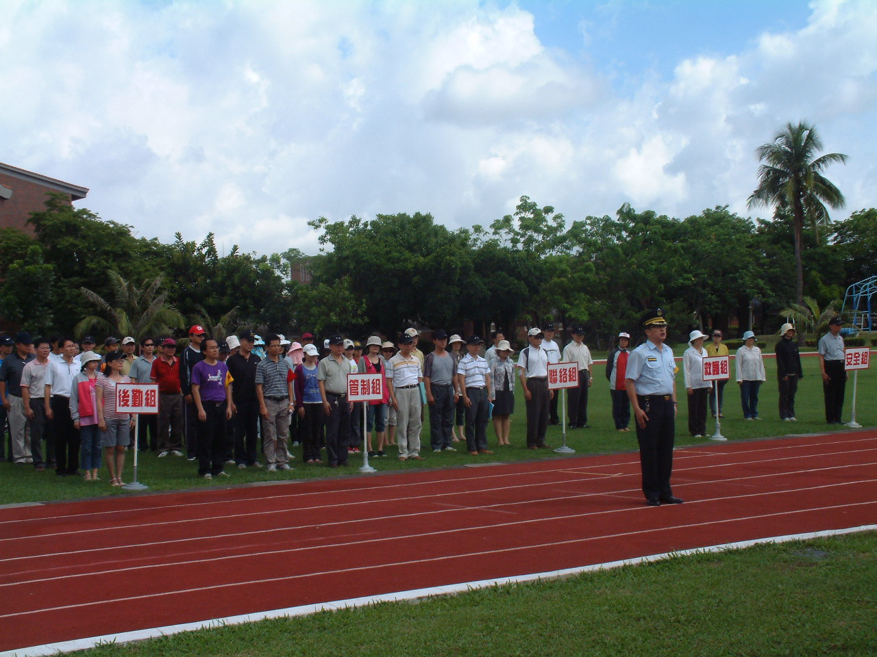 | 活動照片 | 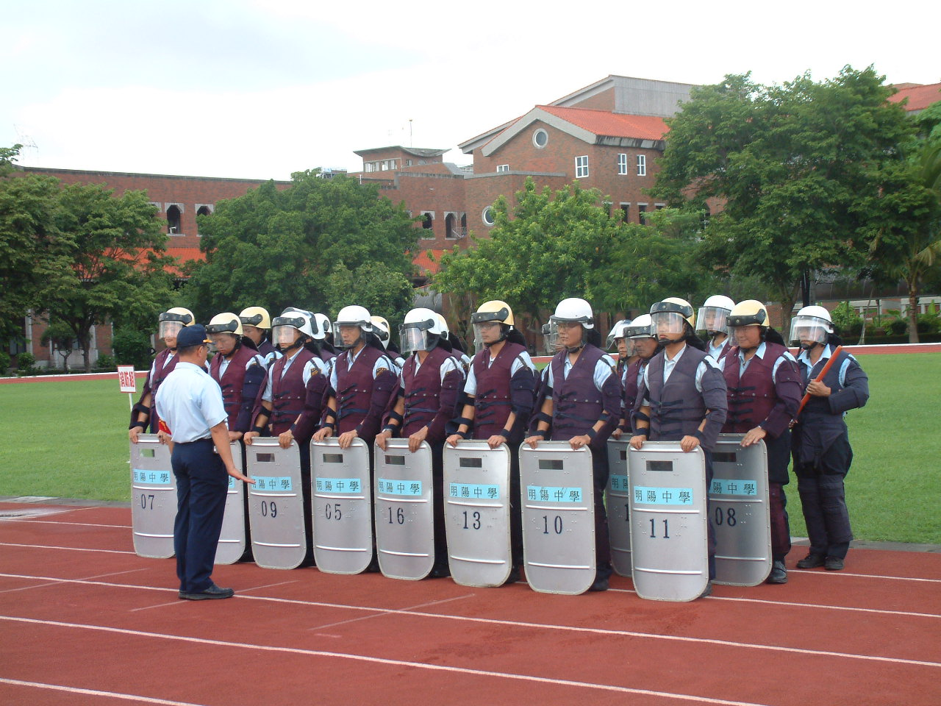
簡短說明 | 全體同仁運動場集合參加演習 | 簡短說明 | 戰技操演
活動照片 | 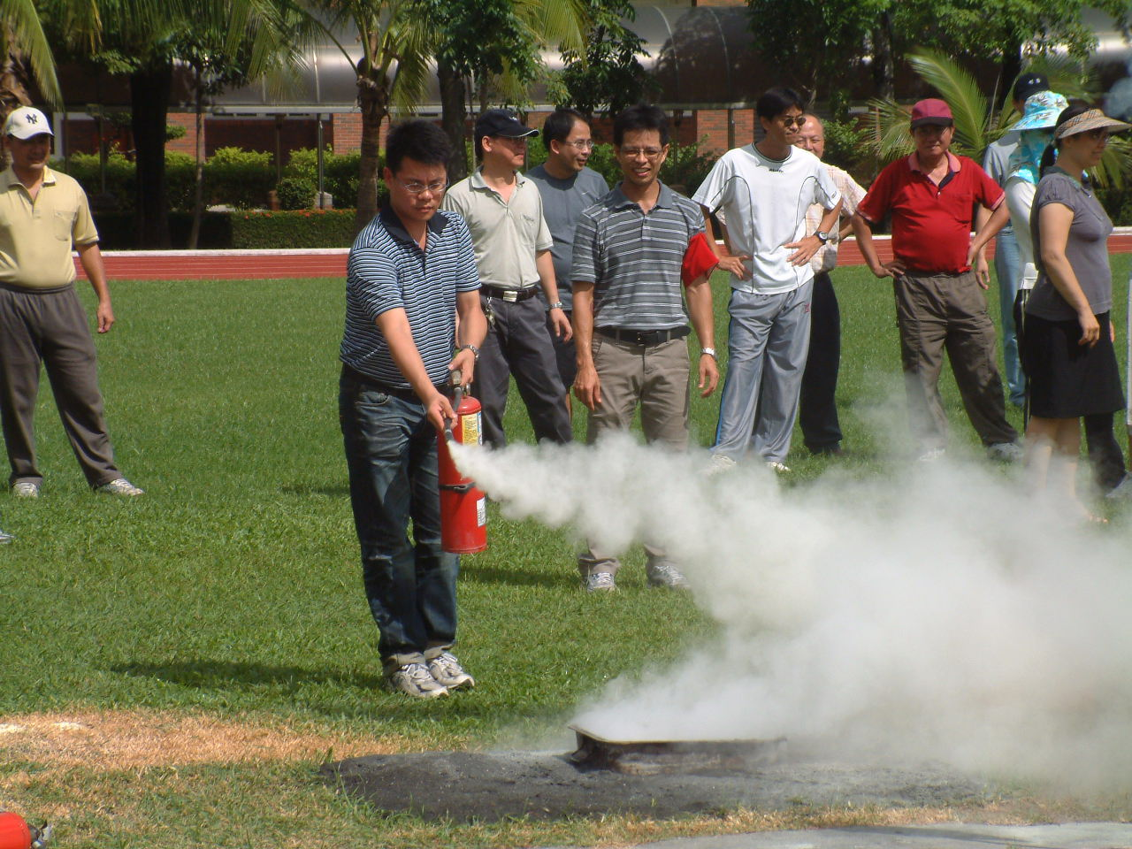 | 活動照片 | 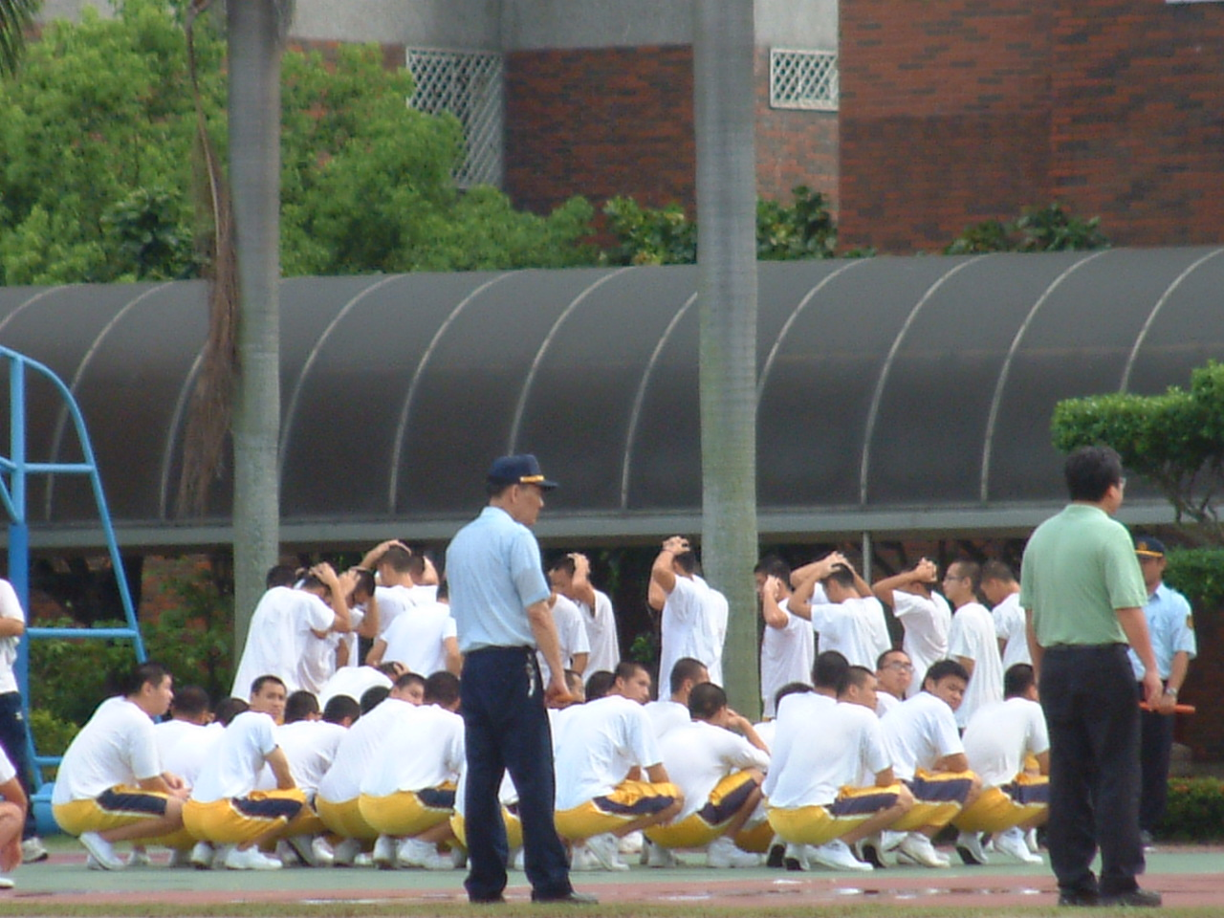
簡短說明 | 防火演習 | 簡短說明 | 防震疏散（防逃）演練

